**Anexo 1: Evidencias y Pruebas del proyecto**

1. **Dockerfile y Registro de Imagen**

Se tiene el servicio desarrollado con spring-boot “pfinal-product-service”:

Se genera el ejecutable a través de gradle:

Se verificar el jar generado:

Se crea el archivo Dockerfile indicando la version de java, el programa jar generado y el puerto por donde se expondrá la aplicacion:

Se ejecuta el comando docker para la creación de una imagen a partir del jar.

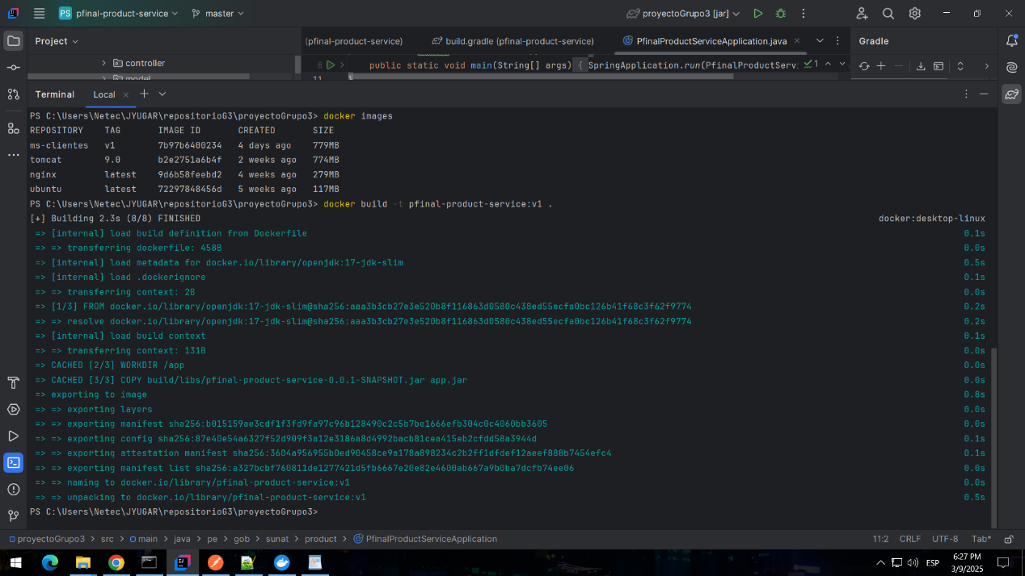

Se verifica la imagen creada:

Desplegar un contenedor basado en la imagen

docker run -d -p 8095:9095 --name pfinal-product-service pfinal-product-service:v1

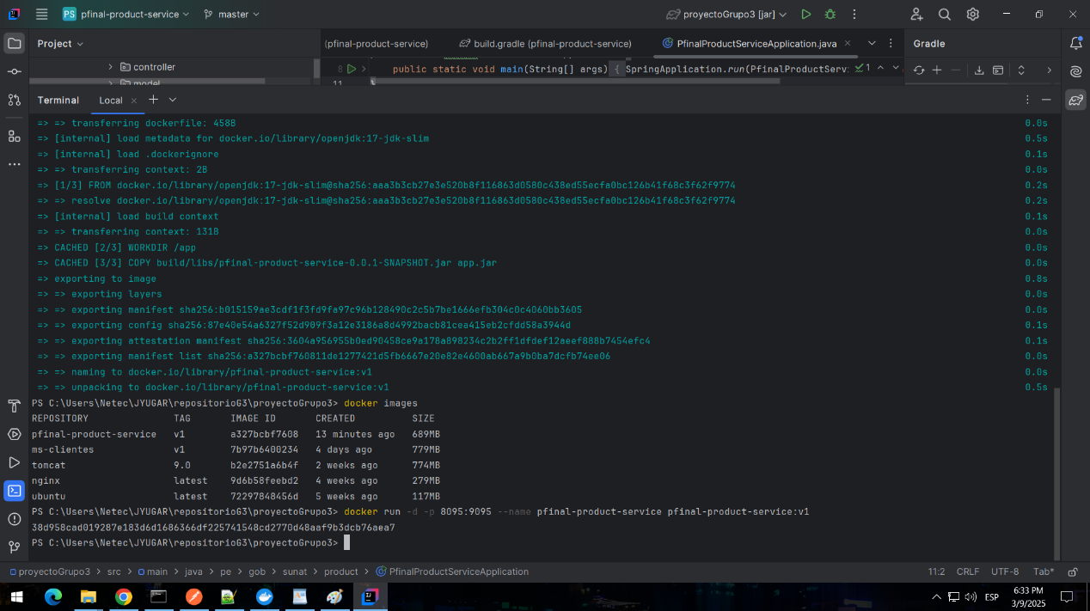

Verificar el estado del contenedor:

Verificar que el contenedor esté en ejecución a través de su log:

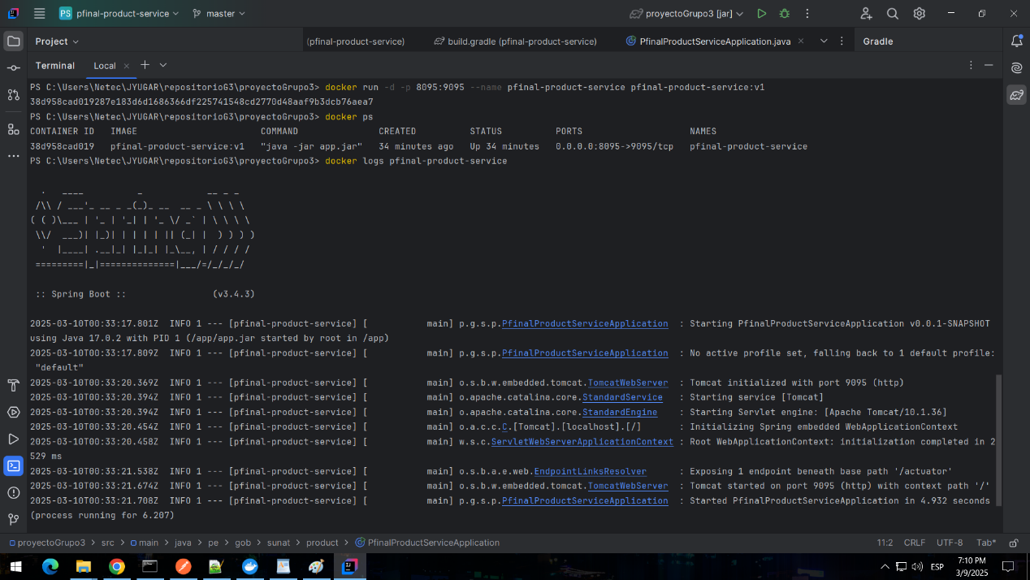

Probamos el servicio en postman pero a través del puerto del Contenedor:

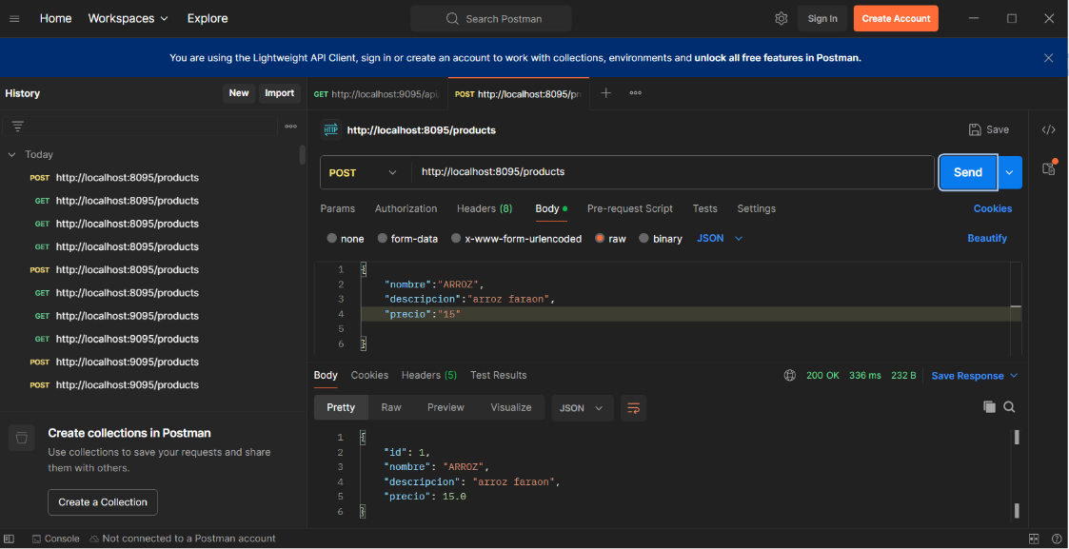

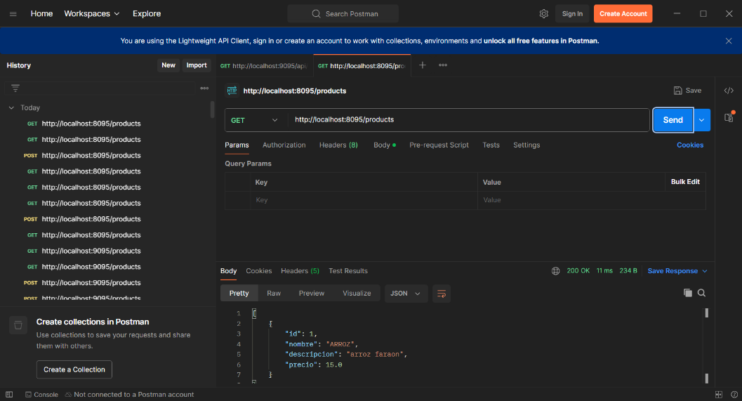

**Subiendo imagen a docker hub**

Selecciono la imagen a subir:

Tagueo de imagen:

Push de imagen:

Se visualiza la imagen subida al dockerhub

Se usa la imagen de Docker Hub para generar un 2do Contenedor:

Se verifica el contenedor generado:

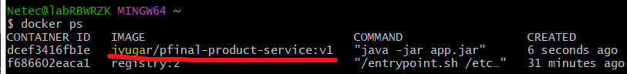

1. **Despliegue en Kubernetes**

**Se hace uso de killercoda.com**

Creación de namespace: *kubectl create namespace pfinal*

Edición de archivos Yaml

Cargar los archivos al clúster:

Aplicamos archivos.



Instalamos ingress-nginx-controller

kubectl apply -f <https://raw.githubusercontent.com/kubernetes/ingress-nginx/main/deploy/static/provider/cloud/deploy.yaml>

Editar cambiar: *kubectl edit service ingress-nginx-controller -n ingress-nginx*



Puerto 80 30143



IP 172.30.1.2

Matriculamos en el HOSTS

echo "172.30.1.2 empresa.com" | sudo tee -a /etc/hosts



curl <http://empresa.com:30143/products>

Después Configuramos un servidor Ngninx y cambiamos la configuración del Ingress con el dominio que otorga Killercoda.

Nginx

Host

**4. pruebas de aplicación**

*POST*

*GET*

*POST*

*GET*

